Bạn thân mến,

Giữ Pin Iphone Trẻ Lâu Không Bị Mau Lão Hóa.

Có được 1 cái Iphone cho riêng mình là một niềm vui lớn nhưng có một thử thách khá khó khăn mà ai cũng sẽ gặp phải.
Vui Lớn:
- Như tụi trẻ A la mode, chơi Iphone để thấy mình vưỡn còn xuân thì dù tuổi thì lên mà tên thì không nhớ.
Thử thách lớn:
- Iphone khá rắc rối để biết xử dụng hết các chức năng của nó.
Một cái thử thách và rắc rối ai cũng sợ là:
- Sau hơn 2,3 năm xử dụng, cục pin sẽ có dấu hiệu lão hóa.
Sáng sớm mở phone, thấy pin đầy 100%.
Thế là vui vẻ nhấn nút tứ tung để kêu vấn an bạn bè, xem hôm nay, tiệm nào chỗ nào on Sale. Cà kê dê ngỗng chừng 30 phút, con số 100 sụt xuống còn 90. Không sao, ta tiếp tục lướt mạng, đọc tin tức Mỹ và Việt Nam chừng thêm 30 phút để nắm vững biến chuyển thời sự đặng còn đường tiếp vận đài phát thanh Bôn Xà Rông để luận kiếm xuân thu xem ai thắng ai thua? ai cười ai khóc? trong kỳ bầu cử TT còn lâu mới tới 2024.
Chừng xem lại, nó đã sụt tiếp xuống còn 80.
Ối! dzì kỳ dzậy? nó có vấn đề rồi.
Luận kiếm chừng 60 phút mà đốt hết 20% cục pin thì không chóng thì chầy sẽ phải đi sắm 1 cái bình điện khác và sẽ hao cỡ chừng hơn 100 đồng chứ không rẻ gì.
Nhưng còn nước còn tát.
Tui lên mạng vào trong nguồn IDROPNEWS đi tìm dược thảo Sữa Ong Chúa để tìm cách làm sao giữ cho binh điện của phone chứ không phải của mình được trẻ lâu chống lão hóa như lời quảng cáo của cô Kỳ Dị hay nói trên đài tàng hình dành cho các niên trưởng 6,7,8 bó, ngày đêm sợ hóa lão.

May quá, đọc được 8 bí kíp sau đây, xin được chia sẻ với các bác, các chú và các cụ như sau:
- Hãy giữ Iphone ở một nơi có nhiệt độ giữa 32-95oF hay 0-35oC.
Thí dụ vào mùa hè, để quên iphone trong xe khi nhiệt độ tăng lên 100oF hay hơn thì cục pin Lithium-ion sẽ bị nóng lên, các mạch điện tử giây nhợ và hóa chất bị hư hỏng, đứt ra, tan chảy hay keo kiết bốc hơi khiến cục pin sẽ không còn an toàn nhất là khi re charge.
Khi cục pin hư cũng nhu tui thì thường vòng số 2 sẽ bị phình lên chứ không bình thường. Đó là dấu hiệu phải thay pin còn tui phải xin phép.

- Xử dụng đúng loại charger (cục biến điện) và đúng loại giây điện.
Iphone mới bán ra không còn cho free cục charger. Cho nên, mình phải mua nhưng mua loại nào đúng cho iphone của mình là một câu hỏi lớn?
Mua nhãn hiệu Apple là an toàn nhất nhưng khổ nỗi nó mắc quá.

Cho nên, kiếm loại có để chữ MFi, Made For iphone, loại được Apple chứng nhận an toàn.

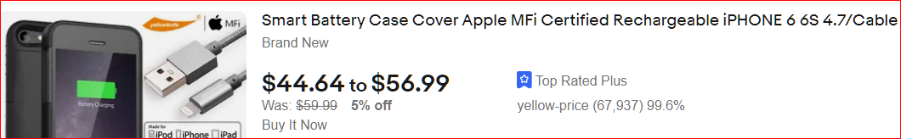

Ngoài loại MFi, còn nhiều thứ khác không có chữ MFi trên Amazon, Ebay..,mình phải tìm hiểu xem thử nào có Watt power cao thì charge nhanh hơn.
Ngày xưa, Watt power của charger là 5W, charge đầy bình mất 3-5 hrs. Giờ nếu là 20 W, charge đầy mất 1-2 hrs.

- Set on Optimized Battery Charging:
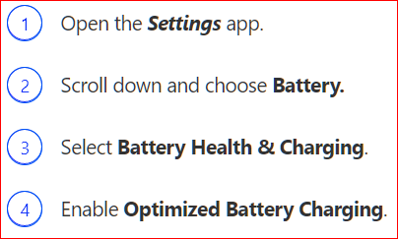
Chức năng này giúp cho Iphone có một khuôn mẫu nhất định để charge khi con số charge lên 80%. Iphone sẽ charge chậm lại từ 80% tới 100%.
Điều đó nghĩa là khi charge lên 80% mất chừng 3, 40 phút thì khi tới 80%, phone sẽ charge chậm lại có khi cả mấy tiếng sau để lên tới 100%.
Làm đều đặn theo cách này sẽ giữ được cục pin trẻ lâu hơn. Tuy nhiên, khi cần charge gấp thì phải tắt cái chức năng này đi bằng cách đổi Enable sang Disable Optimized Battery Charging.

- Set up LOW POWER MODE:
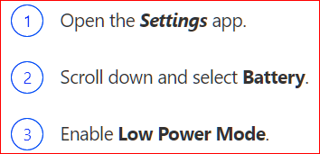
Enable Lower Power Mode LPM sẽ giảm sự tiêu hao điện năng của phone nghĩa là phone sẽ tắt di hay giảm đi một số chức năng không quan trọng của phone tương tự như tắt bớt đèn đi ở trong nhà thì sẽ bớt tiền điện. Nhờ đó, Pin sẽ sống lâu hơn.
Cho nên, có một vài program sẽ chạy chậm lại lâu hơn bình thường khi mở ra. Điều này sẽ hơi làm phiền mình vì chờ lâu
Đây là home screen của iphone khi mở phone ra.
Góc phải trên là hình cục pin trắng, đôi khi có số %..
- Lấy ngón tay nhấn vào hinh cục pin này rồi kéo xuống thì Control Center sẽ mở ra một trang, trong đó, gồm những thứ cần làm nhanh như: máy tính, đèn pin, chụp hính, đòng hồ, báo thức, kính lúp..( xem hình 2)

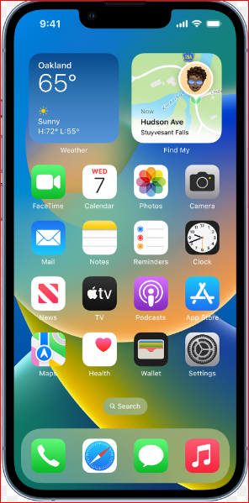

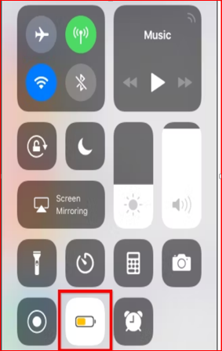
- Hình cục pin ½ vàng là LPM.
- Khi nó ON là mầu trắng - Ấn nó thành đen là OFF.
- Làm xong, lấy ngón tay dí màn hình chỗ nào cũng được, đẩy lên góc phải trên thì nó thu nhỏ lại như hình % cục pin của home screen ( hình 1)
- Chỉ nên Enable LPM nếu khi thấy % của pin xuống quá thấp mà mình không thể charge phone ngay lúc này được. Nhờ đó phone sẽ chạy lâu hơn cho tới khi có thể charge được lúc về nhà.
- Sau khi charge đầy, nhấn LPM dể tắt nó đổi sang màu đen thì mọi thứ sẽ chạy nhanh trở lại bình thường.

- Luôn luôn giữ pin ở giữa 20%-80%:
Nếu pin ở giữa 20%-80%. Pin sẽ thọ lâu hơn.
Vậy, không nên charge mỗi ngày lên 100% hay đợi xuống thấp hơn 20% mới charge.
Chức năng Lower Power Mode LPM sẽ giúp cho Phone charge tới 80%. Sau đó, sẽ charge chậm lại cả tiếng sau từ 80% tới 100%.
Trong trường hợp cần charge tới 100% để xài cả ngày, hãy tắt LPM, cho nó mầu đen.

- Nên charge phone ở nơi nhiệt độ giữa 32-95oF.
Nếu nơi đó lạnh quá, phone charge sẽ không chạy cho tới khi nhiệt độ lên cao đủ ấm.
Còn ở nơi quá nóng, phone charge sẽ nóng hơn nhiều và sẽ làm pin mau già.
Charge thì luôn luôn làm nóng phone nhưng kiểu charge không giây Wireless sẽ làm phone ít nóng hơn có giây.
Nên chọn charge wireless không giây thì tốt hơn.

- Không xài phone khi nó đang charge:
Khi phone đang charge thì sẽ nóng mà thêm vào đó, lại xài phone thì phone sẽ nóng nhiều hơn. Như vậy, cục pin sẽ mau hư.
Trong trường hợp cần xài phone thì ngưng charge phone hay tháo giây charge ra để gọi, gửi text hay đọc và gửi email..
Xong rồi thì nối giây lại để charge tiếp.

- Tránh dùng các program Beta:
Beta software nghĩa là chương trình chưa chính thức xử dụng và đang ở thời kỳ trắc nghiệm. Cho nên, gọi là Beta.
Beta software có thể lớn, có trục trặc hay chưa hoàn hảo khiến cho pin mau hao hay phone nóng lên không biết vì lý do chính xác gì.
Điều tai hại là vì đường xài lâu dài của cục pin sẽ bị ngắn lại hay phone có thể chạy trục trặc.
Tránh xài Beta program trừ khi biết chúng tốt và tin tưởng.

Tóm lại, có nhiều cách để giữ cục pin trẻ lâu và tránh mau lão hóa.
Hãy nhớ rằng phone không phải là đồ chơi mà là một thứ hàng đắt tiền và xa xỉ vài ba trăm tới cả ngàn dollar.
Cục pin gốc genuine của Iphone khi mua là tốt nhất và bảo đảm nhất.
Giữ nó được trẻ lâu và không bị già mau là một điều nên làm vì khi thay cục pin, các loại pin tương đương compatible thường không bảo đảm an toàn như cục gốc, nhất là phẩm chất không có thương hiệu hay thương hiệu Bờ Lờ Mờ Made In China trên Ebay, Amzon và ngay ở cả tiệm sửa phone thì coi chừng:

Hồng Kong bên hông Chợ Lớn.
Tiền mất Tật mang.

NNP

